

VY_12_INOVACE_02_Člověk a příroda_30_
Houby

Název: | Houby
Škola: | Základní škola a mateřská škola Hazlov, okr.Cheb
Autor: | Ing.Hana Martínková
Ročník: | 2.stupeň
Tematický okruh, předmět: | Čtenářská a informační gramotnost  Člověk a příroda
Datum: | říjen 2012
Anotace: | Text je určen žákům 2.stupně, předmět přírodopis, část Houby. Žáci si samostatně přečtou uvedený text, prostudují obrázky a vyhledávají v uvedeném textu odpovědi na dané otázky.
Číslo projektu: | CZ.1.07/1.4.00/21.0660

Houby
Některé houby jsou skvělou lahůdkou, jiné jsou jedovaté tak, že dokážou zabít, některé plísně jsou zdrojem léků, které dokážou zachránit životy lidí, zatímco jiné jsou ničivými škůdci, například dřeva. Podivuhodný svět hub rozhodně stojí za to poznat.
Označení houby pokrývá podivuhodně různorodou skupinu organismů, ty však mají jedno společné : nedokážou vyprodukovat svou vlastní potravu, a tak jsou nuceny žít v jiných živých organismech, popřípadě na nich (jako parazité), nebo na mrtvém nebo rozkládajícím se organickém materiálu (jako saprofyty). Parazitické typy způsobují obvykle nemoci rostlin i živočichů. Saprofytické houby jsou často užitečné vzhledem k tomu, že napomáhají procesu rozkládání a přispívají k recyklaci organického materiálu. Mezi saprofytické typy patří takové užitečné „potraviny“, jako jsou jedlé houby, a takové lahůdky jako lanýže.
Obecně platí, že houby rostou neviděné po většinu svého života, protože hlavní struktury – houbová vlákna neboli hyfy – rostou nespatřena pod povrchem země. Podzemní hyfy se splétají do celku zvaného podhoubí. Části, které normálně vidíme, jsou plodnice a obsahují reprodukční orgány. Houby, které můžeme snadněji pozorovat jsou ty s klobouky - houby kloboukaté.
Kloboukatá houba má podzemní podhoubí a nadzemní plodnici, která se skládá z třeně (nohy) a klobouku. Zespoda klobouku jsou výtrusy, kterými se houby rozmnožují. Klobouky mohou být nápadně zbarvené. Určitě všichni znáte červený klobouk s bílými skvrnami, kterým se zdobí muchomůrka červená. Dobře pozorovatelné kloboukaté houby ale tvoří menší část hub. Daleko více je hub s mikroskopickými plodnicemi – lidé je označují jako plísně.
Často jsou to jen symptomy – účinky na jejich hostitelích – podle kterých odhalíme přítomnost plísní. Kožní plíseň na nohou, nepříjemná choroba nohou, která se projevuje jako bolavé, svědící místo s popraskanou kůží, je způsobena plísní, která není pro naše oči viditelná. Jiné plísně pracují také neviditelně, ale odvádějí užitečnou práci, jako je výroba alkoholu nebo kynutí chleba.
Užitečné houby
Houby známé jako kvasinky jsou schopné fermentovat (neboli kvasit) cukry a při tomto procesu produkovat alkohol. Této schopnosti se využívá při výrobě vína a piva. Jiné druhy kvasinek používají pekaři, aby jejich chléb a pečivo kynulo. Kvasinky vydechují oxid uhličitý, který uniká v bublinkách a způsobuje, že se zvětšuje těsto a chléb je tak nadýchanější a snáze stravitelný. Nejsou to samotné kvasinky, které způsobují fermentaci, ale skupina enzymů, kterou tento organismus produkuje. Proto není životně důležité mít živé kvasinky pro fermentaci, neboť mrtvé (sušené) kvasinky svou práci také odvedou. Kvasinky jsou také důležitým zdrojem vitamínu B.

Příklady méně známých jedlých hub, ukázka kvasinek
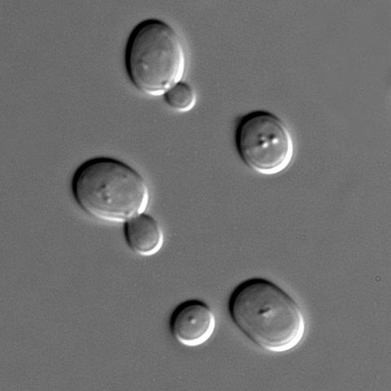 | kvasinky | 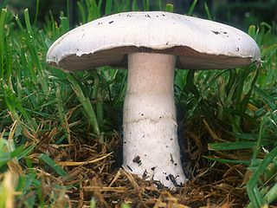 | žampion polní – chutná jedlá houba
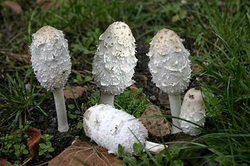 | Hnojník obecný – jedlá houba | 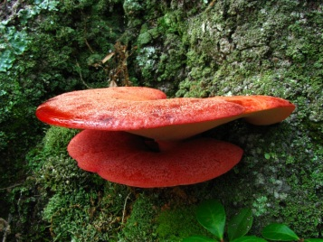 | pstřeň dubový – jedlá houba parazitující na dřevu; připomíná choroše
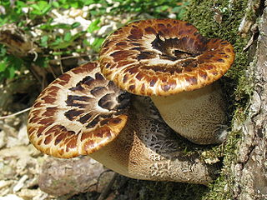 | Choroš šupinatý – mladé plodnice jsou jedlé; dřevokazná houba žijící na mrtvém dřevu | 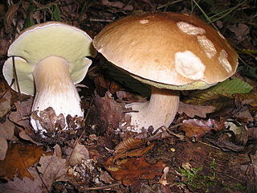 | Hřib smrkový – vynikající jedlá houba
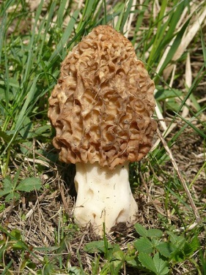 | Smrž obecný – jarní jedlá houba | 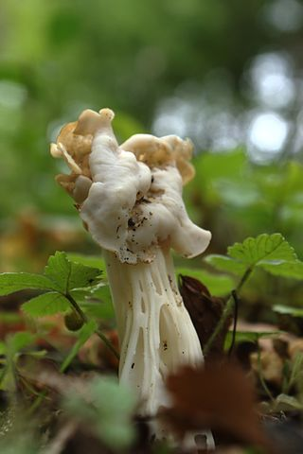 | Chřapáč kadeřavý – mladé plodnice jsou jedlé a chutné

Úkoly :

- Kdo nebo co je saprofyt?

- Kdo nebo co je parazit?

- Mezi jaký typ hub patří houby jedlé?

- Která část houby obsahuje reprodukční orgány

- plodnice
- hyfy
- podhoubí

- Proč můžeme pozorovat houby až ke konci jejich života?

- Co se skrývá pod pojmem fermentace?

- cukernatění
- vznik plísní
- kvašení

- Kvasinky se používají při pečení chleba. Z jakého důvodu?

- Kvasinky vdechují oxid uhličitý, tím se samy zvětšují a způsobují tak i zvětšení těsta
- Kvasinky vydechují oxid uhličitý, tím se samy zvětšují a způsobují tak i zvětšení těsta
- Kvasinky vydechují oxid uhličitý, ten uniká v bublinkách a způsobuje zvětšení těsta

- Pojmenuj jedlé houby :
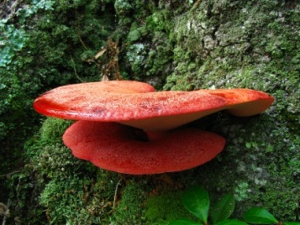

.

Metodický list
Materiál je určen pro žáky 2.stupně – oblast Člověk a příroda, část přírodopis - houby. Uvedený text rozšiřuje znalosti žáků o houbách.
Žáci si samostatně přečtou úryvek, prostudují si uvedené obrázky a individuálně, ve dvojicích či za domácí opakování vyhledají odpovědi na uvedené otázky.
Řešení :
- Houba žijící na mrtvém nebo rozkládajícím se materiálu
- Organismus žijící v jiných živých organismech nebo na nich
- saprofyty
- houby většinu života rostou pod povrchem země
- A
- C
- C
- pstřeň dubový, hnojník obecný, choroš šupinatý

Použitý materiál
Svět poznání, část Zvířata a rostliny, kap. 7 - houby, str.25
Obsah části Úkoly - vlastní
Obrázky :
http://upload.wikimedia.org/wikipedia/commons/thumb/d/d9/S_cerevisiae_under_DIC_microscopy.jpg/480px-S_cerevisiae_under_DIC_microscopy.jpg (vlastní dílo) - kvasinky
http://upload.wikimedia.org/wikipedia/commons/thumb/3/3a/Agaricus_campestris.jpg/320px-Agaricus_campestris.jpg (autor - Nathan Wilson) žampion polní
http://upload.wikimedia.org/wikipedia/commons/thumb/4/4a/-_Coprinus_comatus_-.jpg/320px--_Coprinus_comatus_-.jpg (autor - Nino Barbieri) hnojník obecný
http://upload.wikimedia.org/wikipedia/commons/d/dd/Fistulina_hepatica01.jpg (autor Dan Molter) pstřeň dubový
http://upload.wikimedia.org/wikipedia/commons/thumb/3/36/Polyporus_squamosus_Molter.jpg/320px-Polyporus_squamosus_Molter.jpg (autor - Dan Molter) choroš šupinatý

http://upload.wikimedia.org/wikipedia/commons/thumb/b/b0/Boletus_edulis_EtgHollande_041031_091.jpg/320px-Boletus_edulis_EtgHollande_041031_091.jpg (autor Strobilomyces) hřib smrkový
http://upload.wikimedia.org/wikipedia/commons/thumb/5/57/Morchella_esculenta_270408.jpg/449px-Morchella_esculenta_270408.jpg (autor Bernd Haynold) smrž obecný
http://upload.wikimedia.org/wikipedia/commons/thumb/a/ae/Chrustenice%2C_Na_B%C5%99ezov%C3%A9%2C_houba_II.jpg/320px-Chrustenice%2C_Na_B%C5%99ezov%C3%A9%2C_houba_II.jpg (vlastní dílo) chřapáč kadeřavý

